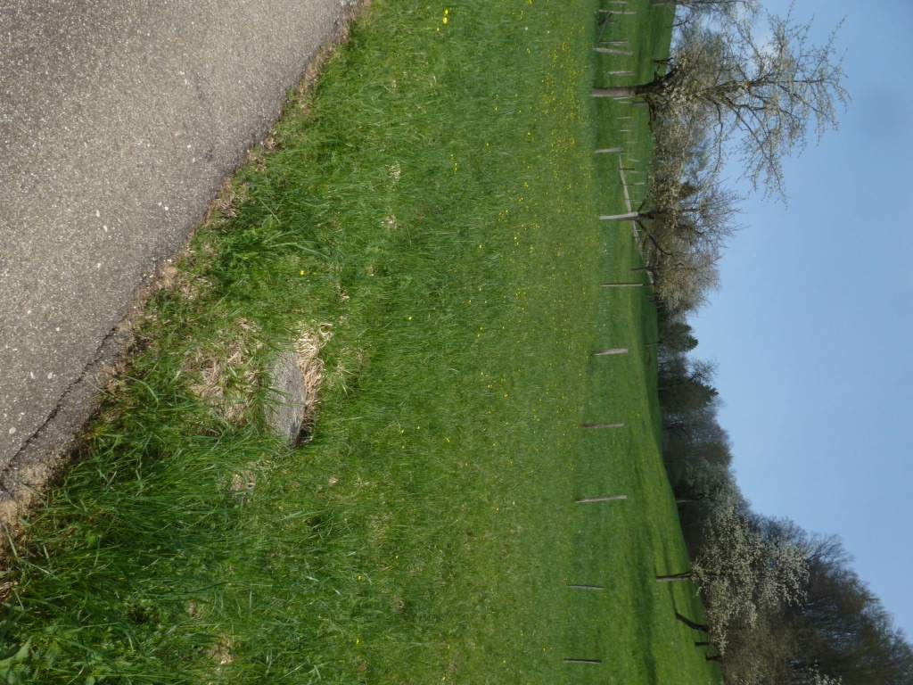 | 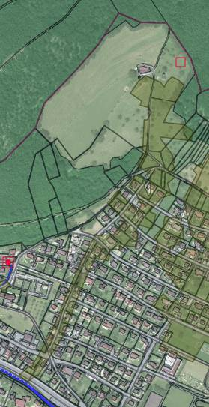  Hof Rüti  Potenzielle Ausdolung
Drainagesystem zwischen Hof Rüti und Ergolz

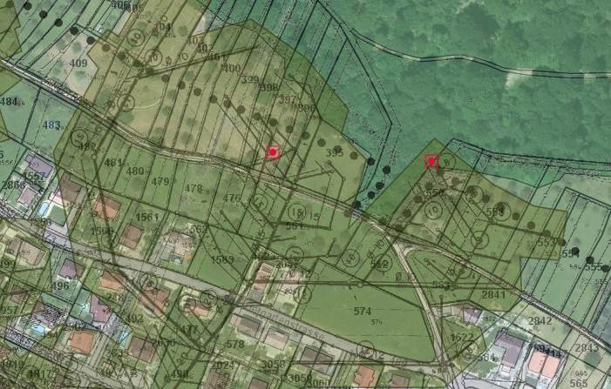
Verschiedene Drainagen im Gebiet der ehemaligen Rebflächen (obere Grammont-strasse)

Fotos nächste Seite

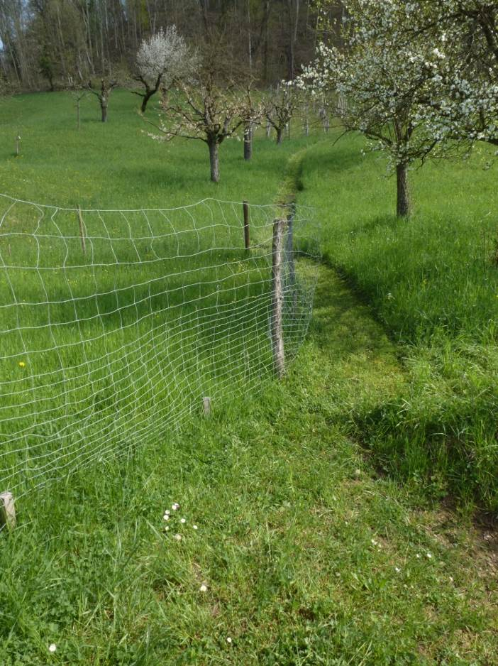 | 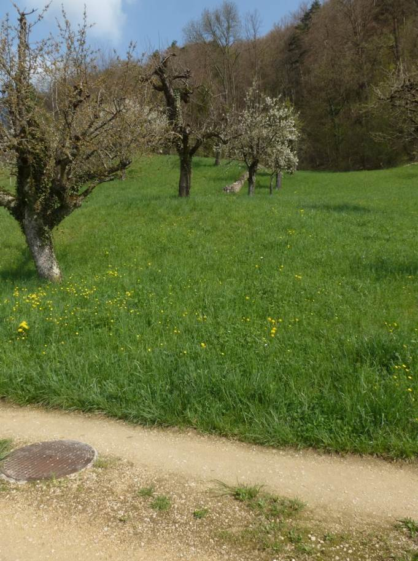
Situation im Bereich des nördlichen Drainagesystems oberhalb des oberen Grammontwegs (Nordabschnitt) | Situation im Bereich des mittleren Drainagesystems oberhalb des oberen Grammontwegs (Nordabschnitt)

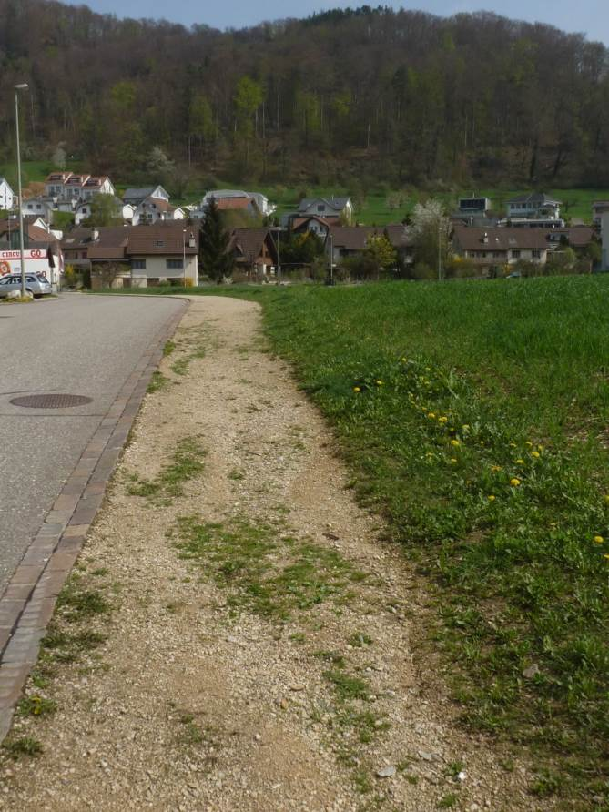 | 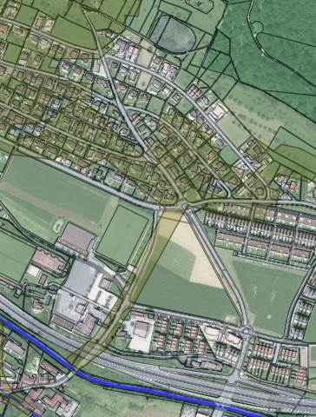
Bereich der Ableitung entlang der Stutzstrasse  (QP Stutz) | Ableitung des Wassers aus den Drainagesystemen im Gebiet Ringstrasse/Stutz zur Ergolz

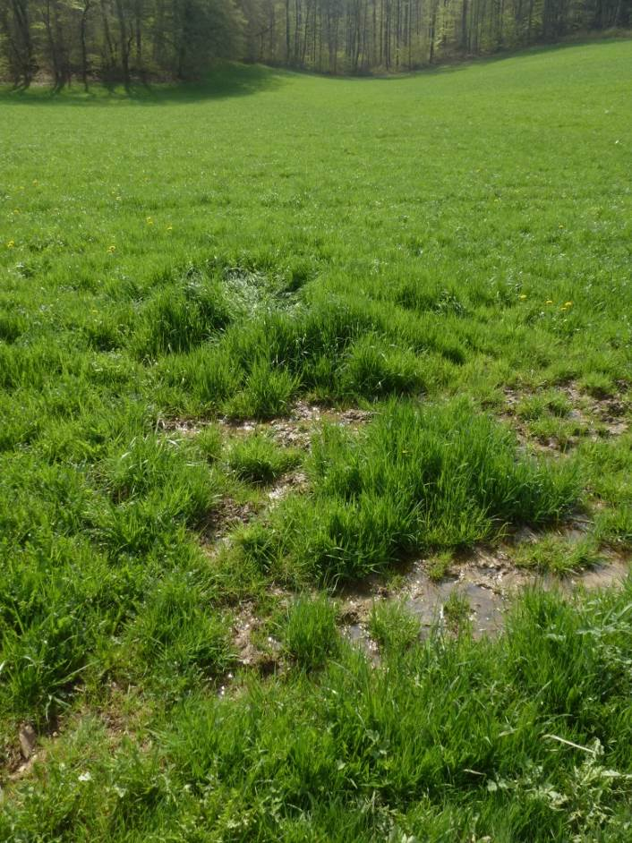 | 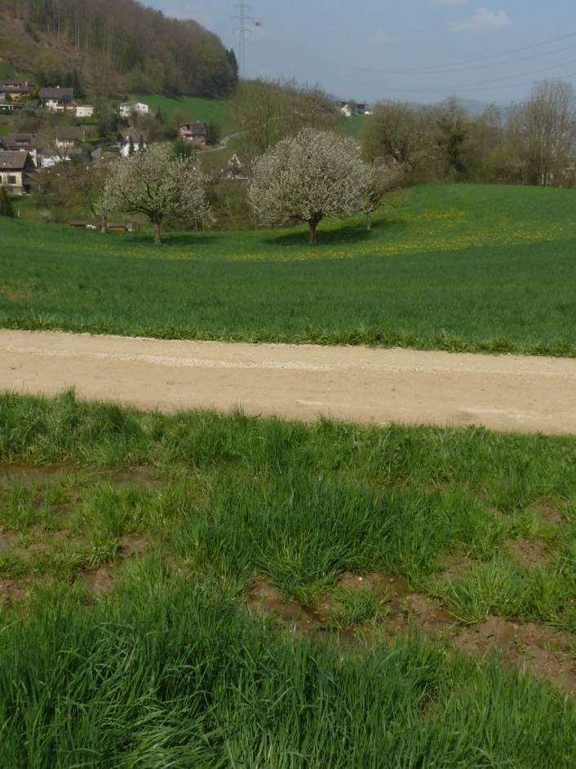  mögliche offene Wasserführung in Talachse
Südast des Drainagesystems Heinisboden (oberer Teil mit Vernässung im Bereich der Quelle) | Unterer Teil des Südastes (blau gemäss Meliorationsplan)

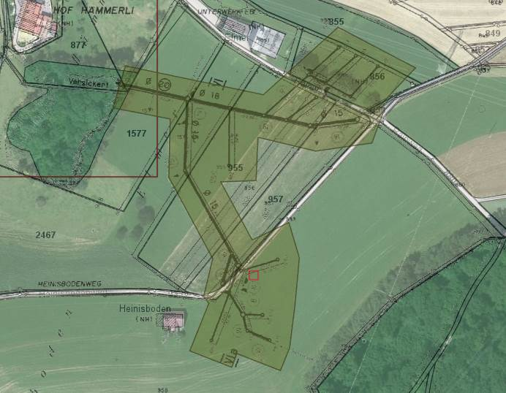
Drainagesystem Heinisboden (östlich 36.202 Furlenbächli)

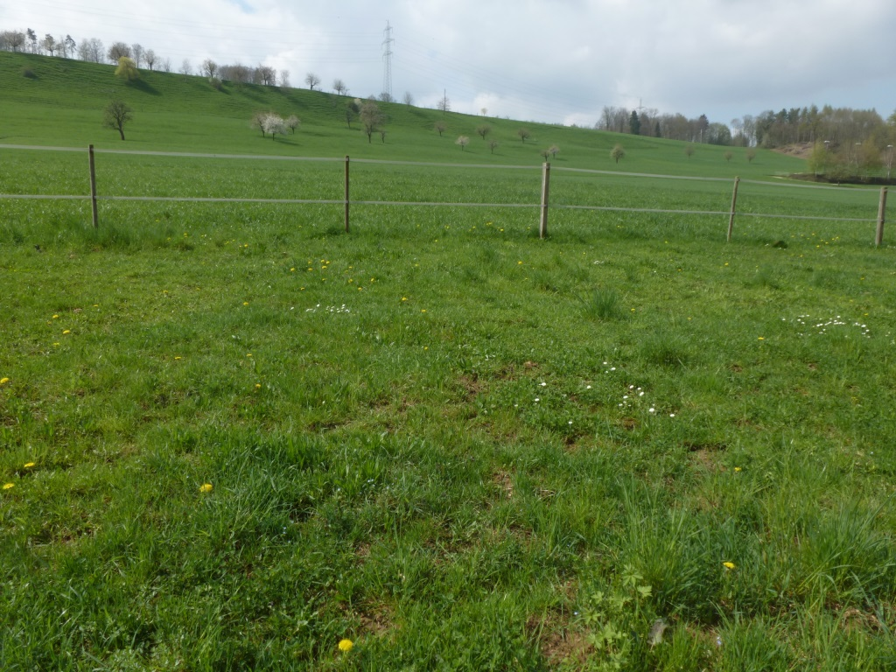 | 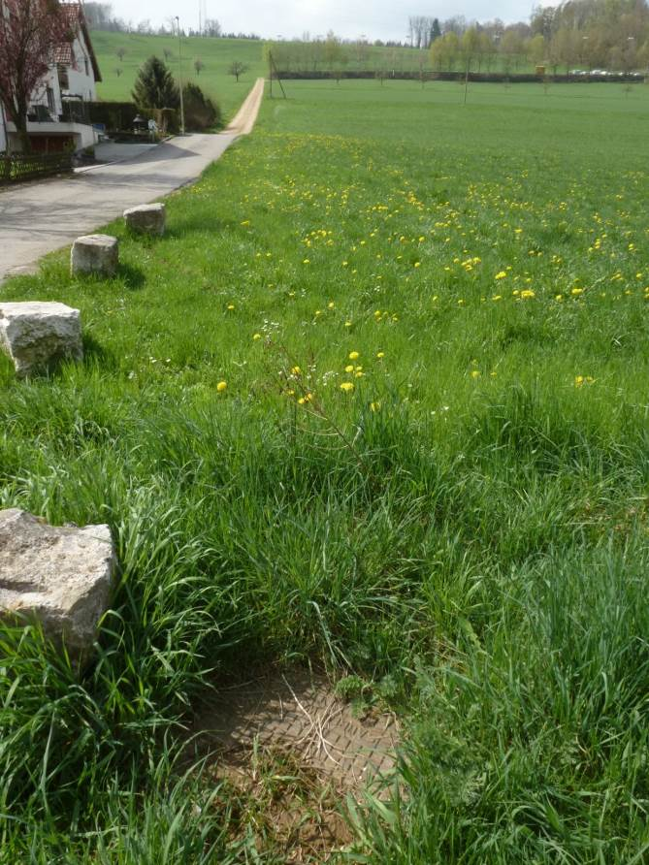
Drainagesysteme im Gebiet Langacher (schematisch) | Drainagesysteme entlang Bettlefeldweg (schematisch)  Unterer Teil des Südastes (blau gemäss Meliorationsplan)

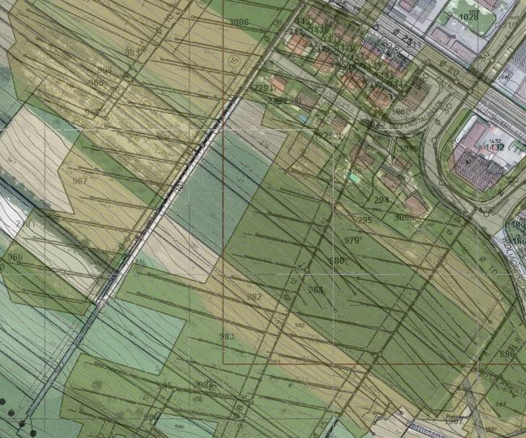
Drainagesysteme im Gebiet Langacher
(NW 36.202 Furlenbächli)

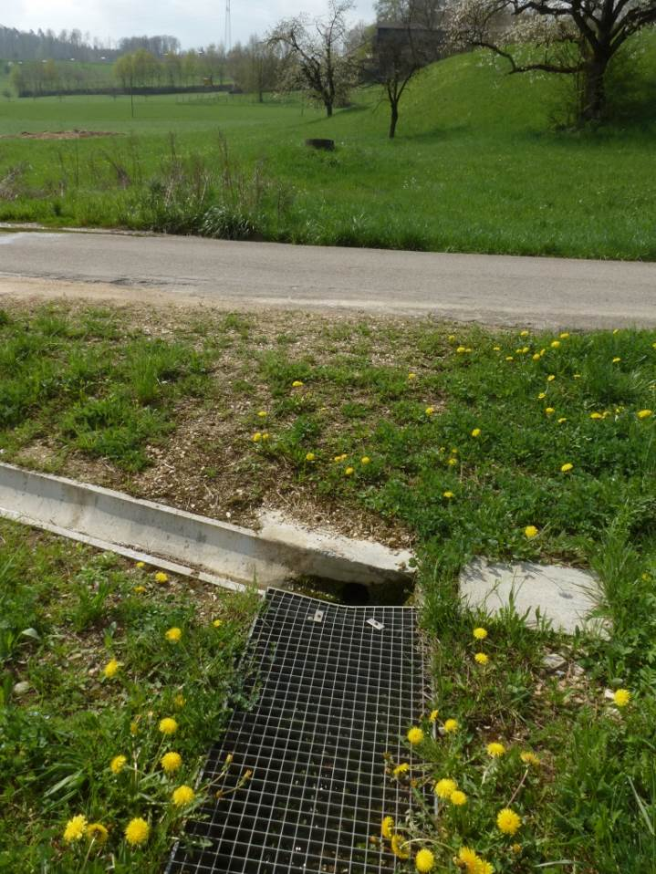 | 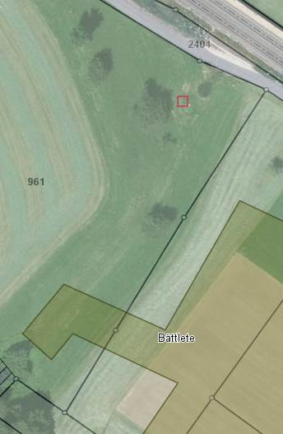
Quelle mit Vernässungszone und Ableitung unter Industriestrasse/Bahn hindurch | Quelle mit Feuchtbiotop und Potential als Landschaftselement entlang Hangkante

